Informatīvā ziņojuma par Imigrācijas likuma
23.panta pirmās daļas 3., 28., 29., 30. un 31.punktā
paredzēto noteikumu īstenošanas gaitu un rezultātiem
2.pielikums

Investīcijas nekustamajos īpašumos

Saskaņā ar Imigrācijas likuma 23.panta pirmās daļas 29.punktā noteikto Latvijā TUA var iegūt trešo valstu pilsoņi, kuri iegādājušies un kuriem pieder viens funkcionāli saistīts apbūvēts nekustamais īpašums, kura vērtība ir ne mazāka par 250 000 euro (no 2016.gada 1.jūlija spēkā ir nosacījums par to, ka, iegādājoties īpašumu ārpus Rīgas un Pierīgas (ārpus Rīgas vai Jūrmalas, vai Ādažu, Babītes, Baldones, Carnikavas, Garkalnes, Ikšķiles, Ķekavas, Mārupes, Olaines, Ropažu, Salaspils, Saulkrastu vai Stopiņu novada) TUA var pieprasīt, iegādājoties divus nekustamos īpašumus, kur katra īpašuma vērtība ir vismaz 125 000 euro).
No 2014.gada 1.septembra spēkā esošais nosacījums, kas paaugstināja iegādājamā nekustamā īpašuma vērtību un noteica to, ka TUA saņemšanai kvalificējas tikai viens, nevis vairāki nekustamie īpašumi, un ka pirms TUA saņemšanas ārzemniekam jāveic maksājums valsts pamatbudžeta programmai “Ekonomikas attīstības programma” atvērtajā valsts pamatbudžeta izdevumu kontā Valsts kasē 5% apjomā no iegādātā nekustamā īpašuma vērtības, ir būtiski samazinājis šī investīciju veida ietvaros iesniegto TUA pieteikumu skaitu un attiecīgi investīciju apjomu.
No 2010.gada 1.jūlija līdz 2019.gada 30.jūnijam Latvijas nekustamo īpašumu tirgū notikuši ar TUA saņemšanu par nekustamā īpašuma iegādi saistīti darījumi ar kopējo vērtību 1,249 miljr. euro apmērā.
1.attēls
TUA pieteicēju – nekustamā īpašuma pircēju ar TUA saistīto nekustamā īpašuma iegādes darījumu skaits sadalījumā pēc tā vērtības, euro
01.07.2010.-31.12.2013.  01.01.2015.-31.12.2015.  01.01.2017.-31.12.2017.  01.01.2019.-30.06.2019.  Avots: PMLP dati | 01.01.2014.-31.12.2014.  01.01.2016.-31.12.2016.  01.01.2018.-31.12.2018.
TUA pieteikumu iesniedzēju – nekustamā īpašuma pircēju – ar TUA saistīto nekustamā īpašuma iegādes darījumu skaits sadalījumā pēc tā vērtības parāda, ka laika posmā no 2010.gada jūlija līdz 2013.gada decembrim lielākā daļa darījumu (74%) notika robežās no 125 tūkst. euro līdz 250 tūkst. euro, bet darījumu virs 250 tūkst. euro īpatsvars bija 16%. 2014.gadā darījumu īpatsvars par nekustamā īpašuma iegādes summu robežās no 150 tūkst. euro līdz 250 tūkst. euro samazinājās līdz 71%, vienlaicīgi pieaugot darījumu īpatsvaram virs 250 tūkst. euro līdz 20%. Kopš 2015.gada dominē darījumi robežās no 250 līdz 499 tūkst. euro (2018.gadā 97% no visiem darījumiem bija darījumi robežās no 250 līdz 499 tūkst. euro).
Vienlaikus jāatzīmē, ka kopējais darījumu skaits kopš 2014.gada ir ievērojami krities – 2016.gadā veikti tikai 177 darījumi salīdzinājumā ar 272 darījumiem 2015.gadā vai vairāk kā 2 tūkst. darījumiem 2014.gadā. 2017.gadā fiksēti tikai 100 darījumi. Līdzīgs darījumu skaits (99 darījumi) saglabājās 2018.gadā. 2019.gada I pusgadā veikti 47 darījumi.
Kopš 2014.gada ik gadu samazinās arī ar TUA saņemšanu saistīto ieguldījumu (nekustamā īpašuma iegādes darījumu) apjoms. 2016.gadā tie bija 50,6 milj. euro, kas bija par 30,5% mazāk kā 2015.gadā un par 87,3% mazāk kā 2014.gadā. 2018.gada gadā šo darījumu summa bija 28,2 milj. euro, kas ir nedaudz mazāk kā 2017.gadā. 2019.gada I pusgadā ieguldījumu apjoms bija tikai 13,7 tūkst. euro.
Gan darījumu skaita kritums, gan darījumu īpatsvara pieaugums robežās no 250 līdz 499 tūkst. euro galvenokārt saistīts ar grozījumiem Imigrācijas likumā, kas stājās spēkā 2014.gada 1.septembrī un noteica, ka TUA par nekustamā īpašuma iegādi var saņemt, ja ir iegādāts nekustamais īpašums par pirkuma summu, kas nav mazāka par 250 tūkst. euro, kā arī no 2017.gada 1.janvāra vairs nav iesniedzami TUA pieprasījumi, kas saistīti ar nekustamā pirms 2014.gada 31.augustā reģistrētu īpašumu iegādi.
Bez tam darījumu skaita un apjoma samazinājums skaidrojams arī ar ekonomisko krīzi Krievijā (Krievijas Federācijas pilsoņu, kuri kā TUA saņemšanas iemeslu norādījuši nekustamā īpašuma iegādi, skaits 2015.gadā salīdzinot ar 2014.gadu samazinājās 10 reizes, bet kopējais ar TUA saņemšanu saistīto nekustamā īpašuma iegādes darījumu skaits saruka par 89%).
Neraugoties uz nelielo TUA pieprasījumu skaitu, TUA pieprasīšana saistībā ar nekustamā īpašuma iegādi joprojām ir populārākais investīciju veids (2018.gadā veidoja 59% no visiem pirmreizējiem TUA pieteikumiem saistībā ar investīciju programmu) vairāku iemeslu dēļ:
- investīcijas nekustamajā īpašumā tiek uzskatītas par vienu no drošākajiem investīciju veidiem;
- iespēja diferencēt savu aktīvu saglabāšanu;
- TUA saņemšanas un reģistrācijas process ir vienkāršāks nekā, piemēram, veicot investīcijas kapitālsabiedrības pamatkapitālā, jo nav nepieciešams nodrošināt uzņēmuma sekmīgu darbību; vienīgais priekšnosacījums TUA saglabāšanai ir savlaicīga nekustamā īpašuma nodokļa samaksa.
Vislielāko interesi par šādām TUA saglabājuši Krievijas Federācijas pilsoņi, kas 2018.gadā iesnieguši aptuveni 2/3, bet 2019.gada I pusgadā vairāk kā 80% no TUA pieteikumiem saistībā ar nekustamā īpašuma iegādi.
Jāatzīmē, ka ar TUA saņemšanu saistītie nekustamā īpašuma iegādes darījumi veido mazu daļu kopējā Zemesgrāmatā reģistrēto pirkuma līgumu skaitā. Bez tam ar TUA saņemšanu ir saistīta tikai daļa no nerezidentu iegādātajiem nekustamajiem īpašumiem, uz ko norāda gan VZD sniegtā informācija, gan arī ar TUA saistīto ieguldījumu apjoms kopējā nerezidentu ieguldījumā nekustamajos īpašumos (2.attēls).

2.attēls
TUA saņēmušo ārzemnieku darījumi pret visiem Zemesgrāmatā reģistrētajiem pirkuma līgumiem
(kreisā ass – darījumu skaits tūkstošos; labā ass – darījumu summa milj. eiro)

Avots: PMPL, Zemesgrāmatas, LB dati
Kopš no 2014.gada ievērojami samazinājies nekustamā īpašuma pircēju – ārzemnieku skaits, nozare lielā mērā pārkārtojusies uz vietējo pieprasījumu liecina tirgus dati.
Dažādos tirgus segmentos un dažādos Latvijas reģionos ārzemnieku, tajā skaitā TUA pieprasītāju, ietekme ir dažāda. Taču kopumā nerezidentu ietekme uz Latvijas nekustamā īpašuma tirgu šobrīd vērtējama kā nebūtiska.
Saskaņā ar VZD sniegto informāciju, ar TUA pieprasīšanu saistītajos nekustamā īpašuma iegādes darījumos dominē dzīvokļi, galvenokārt jauno projektu segmentā, un savrupmājas.
Aptuveni 76% (4750) visu ar TUA pieprasīšanu saistītie nekustamie īpašumi atrodas Rīgas vai Jūrmalas pilsētās. Vienlaikus jāatzīmē, ka, lai gan ar TUA saistīto nekustamo īpašumu darījumu īpatsvars Rīgā un Jūrmalā ir pieaudzis (ja 2014.gadā 70% no visiem TUA pieteicēju iegādātajiem īpašumiem bija Rīgas un Jūrmalas pilsētās, tad 2018.gadā tie bija 87%), to skaits turpina samazināties (2014.gadā – 1577, 2016.gadā – 152, 2017.gadā – 92, bet 2018.gadā – tikai 86 īpašumi).
2018.gadā 88% (24,8 milj euro), bet 2019.gada I pusgadā - 96% jeb 13,4 milj. euro no visas darījumu summas veidoja nekustamā īpašuma iegādes darījumi Rīgas un Jūrmalas pilsētās.
Jūrmalā personu ar spēkā esošu TUA piederošo nekustamo īpašumu īpatsvars kopējā pilsētas nekustamo īpašumu skaitā ir ap 6,7% un attiecīgi 47,7% no nerezidentu īpašumā esošo nekustamo īpašumu apjoma. Savukārt Rīgā TUA saņēmēju iegādāto nekustamo īpašumu īpatsvars ir ap 1,2% no kopējā nekustamo īpašumu skaita galvaspilsētā.
2018.gadā personas, kuras pieprasījušas un saņēmušas TUA pret īpašuma iegādi Rīgas pilsētā, nekustamā īpašuma nodokļa veidā pašvaldības budžetā iemaksāja 1,8 milj. euro jeb 1,7% no kopumā Rīgā iekasētā nekustamā nekustamā īpašuma nodokļa. Savukārt TUA saņēmēji, kuru iegādātais nekustamais īpašums atrodas Jūrmalas pilsētā, tās budžetā 2018.gadā iemaksāja 6,4% (ap 0,6 milj. euro) no pilsētā 2018.gadā iekasētā nekustamā īpašuma nodokļa.

Vienlaikus jāatzīmē, ka novērojama netieša TUA saņēmēju (apstiprināti pieteikumi) ietekme uz tautsaimniecību, viņiem un viņu ģimenes locekļiem iesaistoties uzņēmējdarbībā Latvijā. Daļa no nerezidentiem, kuri kā TUA saņemšanas iemeslu norādījuši nekustamā īpašuma iegādi, ir saistīti ar saimniecisko darbību. Saskaņā ar SIA “CREFO Rating” datiem, spēkā esošu TUA turētājiem pieder īpašumtiesību daļas 615 Latvijā reģistrētos uzņēmumos. Šajos uzņēmumos 2018.gadā bija nodarbināti gandrīz 1,4 tūkst. darbinieki, un to kopējais apgrozījums sasniedza 122,6 milj. euro. Saskaņā ar VID datiem šie uzņēmumi 2018.gadā nodokļos valsts budžetā iemaksājuši nepilnus 9,5 milj. euro.
2018.gadā no uzņēmumiem, kuriem ir norādīts darbības veids, vairāk kā puse jeb 337 uzņēmumi sniedz komercpakalpojumus (no tiem 48% (162) uzņēmumi saistīti ar nekustamajiem īpašumiem), 28,5% jeb 175 uzņēmumi darbojas tirdzniecības, izmitināšanas un ēdināšanas jomā, bet 7% uzņēmumu pamatdarbības veids ir apstrādes rūpniecība.
Pēc apgrozījuma 2018.gadā lielākie uzņēmumi darbojās tādās apakšnozarēs kā iekārtu ražošanā un vairumtirdzniecībā (degvielas, cietā, šķidrā un gāzveida kurināmā u.tml. vielu vairumtirdzniecības starpnieki).

3.attēls
Uzņēmumu, kuros īpašumdaļas pieder ārzemniekiem, kuri kā TUA saņemšanas iemeslu norādījuši nekustamā īpašuma iegādi,

sadalījums pēc dibināšanas gada  Avots: SIA “CREFO Rating” dati | sadalījums pēc darbības jomas, 2018.gads

VZD viedoklis par TUA ietekmi uz nekustamā īpašuma tirgus un kadastrālo vērtību
VZD analīzē par TUA ietekmi uz nekustamā īpašuma tirgu un kadastrālo vērtību izmantoja PMLP informāciju par personām un nekustamā īpašuma objektiem pret kuru iegādi ir saņemtas TUA un nekustamā īpašuma tirgus datu bāzē reģistrēto darījumu informāciju no 2017.gada līdz 2019.gada 1.ceturksnim. Analīze tika veikta pircēju statusa, darījuma objektu un teritoriālajā griezumā. Savietojot informāciju, tika analizēts, cik liels ir ārzemnieku un ārzemnieku TUA pieprasītāju īpatsvars no visiem tirgus dalībniekiem.
Ievērojot, ka TUA pieprasītāji pārsvarā ir pirkuši dzīvokļus un savrupmājas, bet citos īpašumu segmentos interese ir bijusi nenozīmīga, tad, līdzīgi kā iepriekšējos gados, arī šogad plašāk analizēts tikai dzīvojamo īpašumu segments.

Analīzes rezultātā secināts:
- Lielākā daļa nekustamā īpašuma pircēji ārzemnieki, un ārzemnieki, kas ieguvuši TUA, ir bijušās PSRS valstu pilsoņi, starp kuriem dominē Krievijas Federācijas pilsoņi.
- Gan ārzemnieki, gan ārzemnieki TUA pieprasītāji pamatā ir iegādājušies īpašumus Rīgā un Jūrmalā. Atsevišķi darījumi ir arī Pierīgas teritorijās – Ādažu, Babītes, Mārupes, Saulkrastu novados. Rīgā un Jūrmalā pārsvarā ir darījumi ar jauno projektu dzīvokļiem, savukārt, savrupmājas lielākoties iegādātas Jūrmalā un Pierīgas teritorijās.
- Ārzemnieku ietekme uz dzīvokļu tirgu valstī kopumā nav nozīmīga. No kopējā darījumu skaita ar dzīvokļiem sērijveida un citās pagājušā gadsimta mājās (turpmāk – vecās mājas) ārzemnieku īpatsvars ir 5-6% robežās (4.attēls), savukārt jauno projektu daudzdzīvokļu mājās īpatsvars ir lielāks 15-16% (5.attēls).
- Ārzemnieki, tāpat kā iepriekšējos gados, pārsvarā izvēlas Rīgu un Jūrmalu, iegādājoties dzīvokļus jauno projektu ēkās. Ārzemnieku īpatsvars jauno projektu dzīvokļiem Rīgā ir 14-15% (6.attēls). Jūrmalā ārzemnieku procentuālais īpatsvars jauno projektu dzīvokļu pircēju vidū ir ievērojams, bet salīdzinājumā ar Rīgu kopējais darījumu skaits ir neliels. Jūrmalā no ~ 180 darījumiem 60% ir pirkuši ārzemnieki (7.attēls).
- Ārzemnieku TUA pieprasītāju īpatsvars salīdzinājumā ar pārējiem pircējiem jauno dzīvokļu projektos Rīgā ir nenozīmīgs (8.attēls), savukārt Jūrmalā ietekme lielāka (9.attēls).
- Gan Rīgā, gan Jūrmalā pieprasījums pēc dzīvokļiem saistībā ar TUA nav viendabīgs. Lielākais pieprasījums pēc dzīvokļiem Rīgā ir centrālajā daļā aiz Bulvāru loka un Klusajā centrā, Jūrmalā – Majoros, Bulduros, Dzintaros un pirmajā apbūves līnijā pie jūras.
- Ārzemnieku pircēju skaits un īpatsvars dzīvokļiem jauno projektu ēkās valstī kopumā, t.sk. Rīgā un Jūrmalā, 2017. un 2018. gadā saglabājas līdzīgs (5.- 9.attēls).
- Ārzemnieku ietekme uz savrupmāju tirgu valstī kopumā nav nozīmīga. No kopējā darījumu skaita ārzemnieku īpatsvars ir ap 3% (10.attēls). 2017. gadā Jūrmalā ārzemnieki veidoja ~ 20% no savrupmāju pircējiem, savukārt 2018. - 2019. gada 1. ceturksnī būtiski mazāk - ap 10% (11.attēls). Ārzemnieku TUA pieprasītāju īpatsvars ir nenozīmīgs.
- Šodien TUA ietekme uz Latvijas nekustamā īpašuma tirgu un dažādiem tās segmentiem ir nebūtiska. Izņēmumi ir atsevišķas “dārgās” zonas, piemēram, Jūrmalas centrs, pirmā un otrā apbūves līnija pie jūras.
- Nekustamā īpašuma darījumu skaita un kopējās darījuma summas izmaiņas valstī par laika periodu no 2011.gada – 2019.gada 1.ceturksnim parādītas 12.attēlā.
Spēkā esošā kadastrālo vērtību bāze ir apstiprināta ar MK 2014.gada 23.decembra noteikumiem Nr.838 “Noteikumi par kadastrālo vērtību bāzi 2016., 2017., 2018. un 2019.gadam” un tās izstrādē izmantota nekustamā īpašuma tirgus informācija līdz 2014.gada sākumam. Atbilstoši MK 2019.gada 16.jūlija sēdē (Protokols Nr.33, 59.§) izskatītajam likumprojektam “Grozījumi Nekustamā īpašuma valsts kadastra likumā” par gadu tiek pagarināts jaunās kadastrālo vērtību bāzes ieviešanas termiņš. Līdz ar to tiek paredzēts, ka šobrīd spēkā esošā kadastrālo vērtību bāze būs piemērojama arī 2020.gada kadastrālo vērtību aprēķinam.

4.attēls
Pirkuma darījumi ar dzīvokļiem “vecajos” projektos Latvijā, dalījumā ārzemnieks un cita persona (skaits un %)
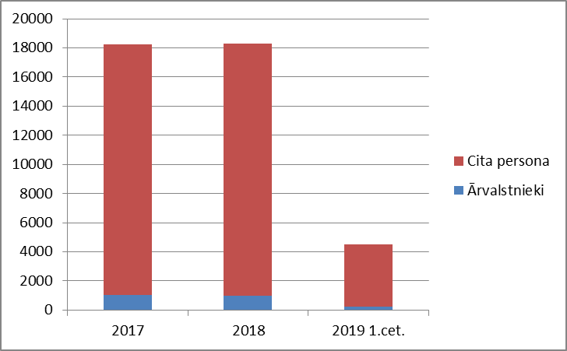 | 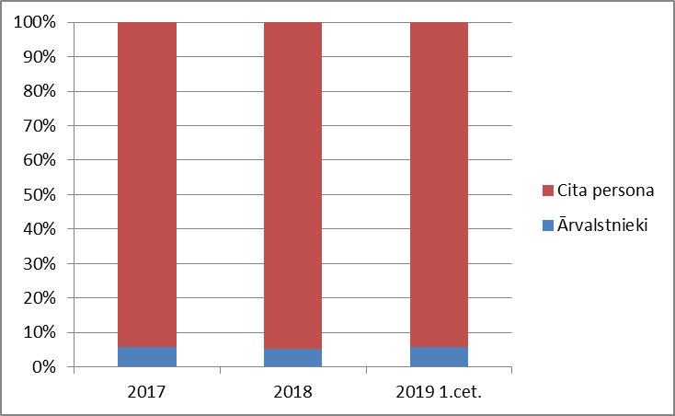

5.attēls
Pirkuma darījumi ar dzīvokļiem jaunajos projektos Latvijā, dalījumā ārzemnieks un cita persona (skaits un %)
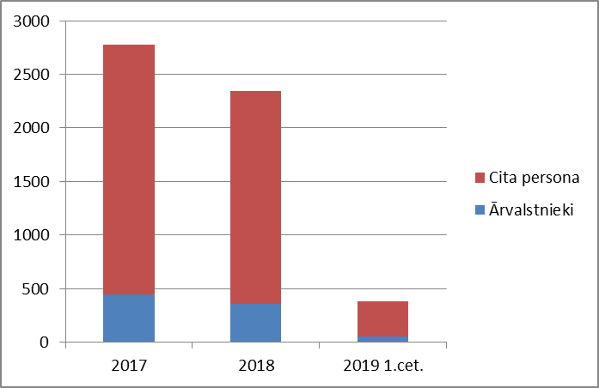 | 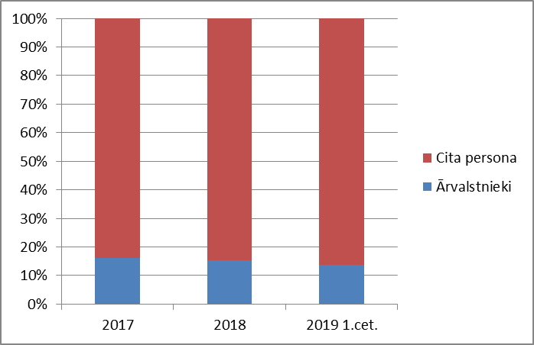

6.attēls
Pirkuma darījumi ar dzīvokļiem jaunajos projektos Rīgā, dalījumā ārzemnieks un cita persona (skaits un %)
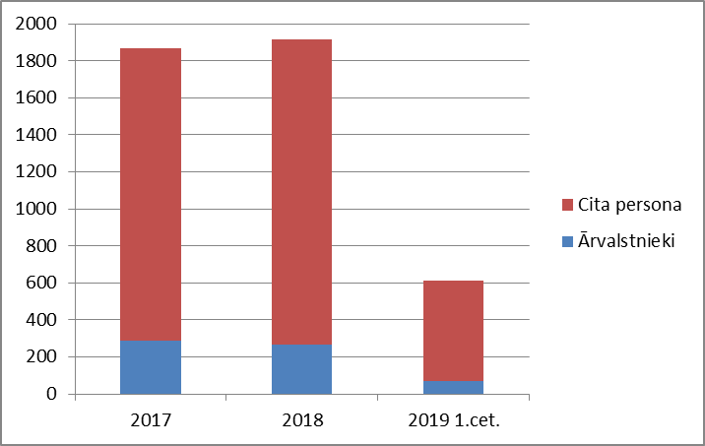 | 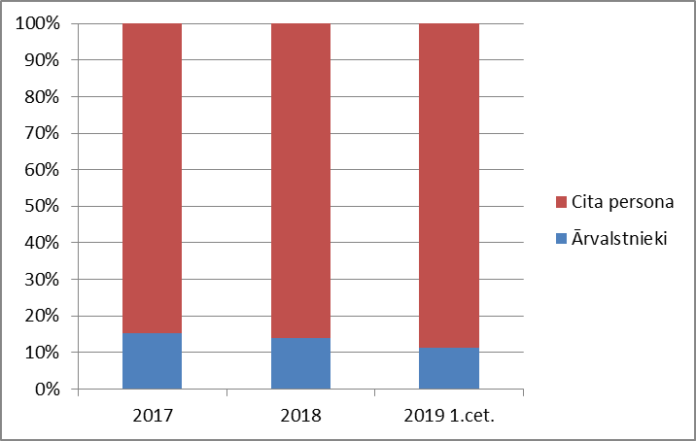

7.attēls
Pirkuma darījumi ar dzīvokļiem jaunajos projektos Jūrmalā, dalījumā ārzemnieks un cita persona (skaits un %)
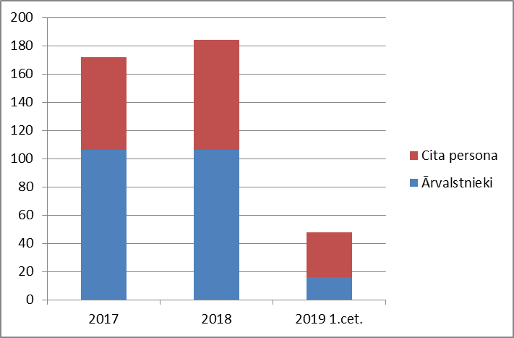 | 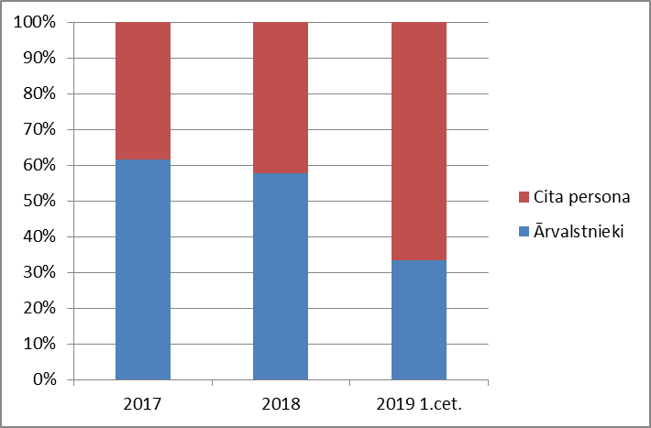

8.attēls
Pirkuma darījumi ar dzīvokļiem jaunajos projektos Rīgā, dalījumā ārzemnieks, kurš ieguvis TUA un cita persona (%)
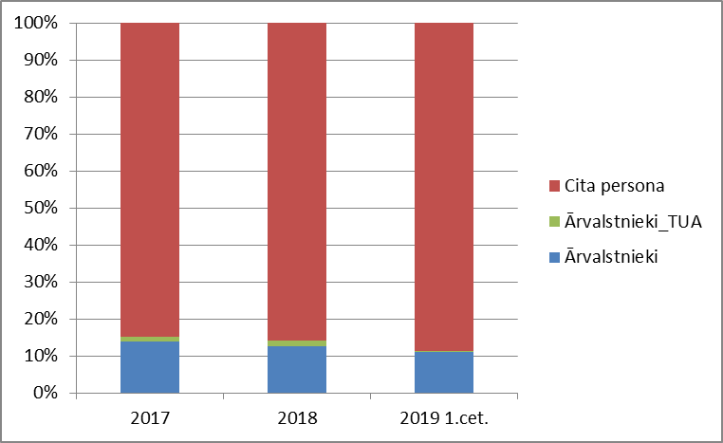

9.attēls
Pirkuma darījumi ar dzīvokļiem jaunajos projektos Jūrmalā, dalījumā ārzemnieks, kurš ieguvis TUA un cita persona (%)
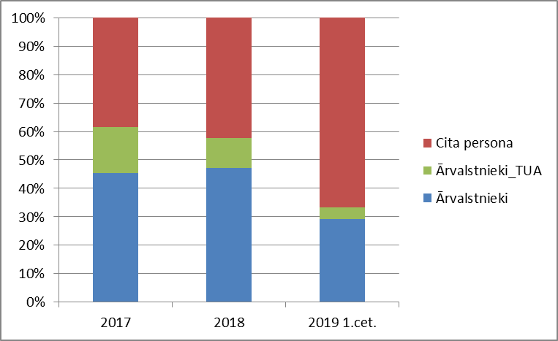

10.attēls
Pirkuma darījumi ar savrupmājām Latvijā, dalījumā ārzemnieks un cita persona
(skaits un %)
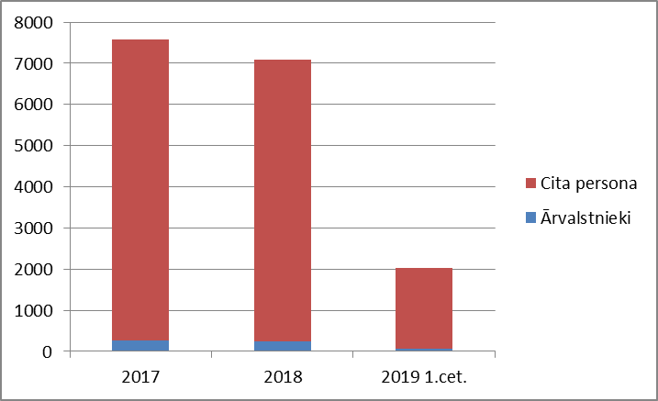 | 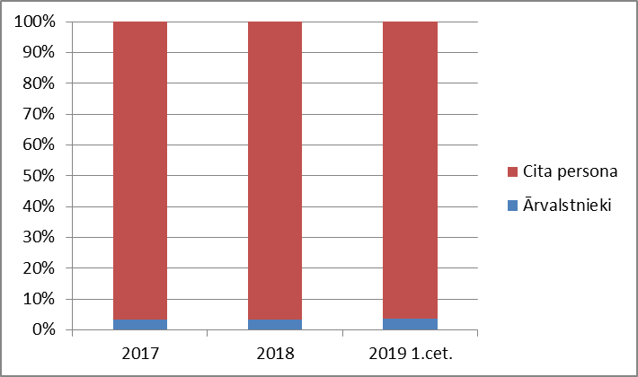

11.attēls
Pirkuma darījumi ar savrupmājām Jūrmalā, dalījumā ārzemnieks, kurš ieguvis TUA un cita persona (skaits un %)
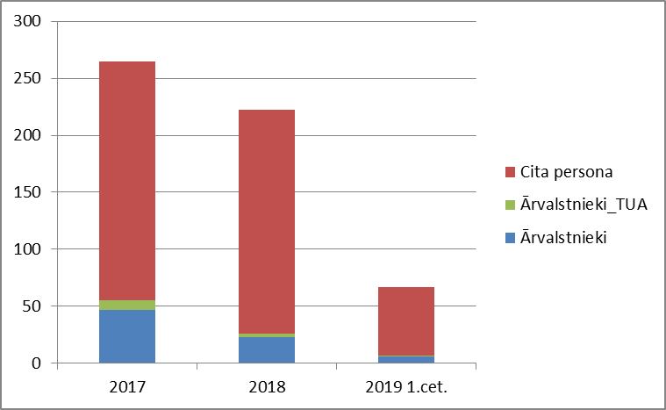 | 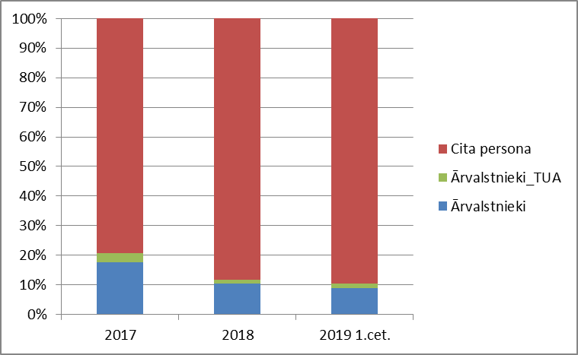

12.attēls
Pirkuma darījumu skaita un kopējās darījuma summas izmaiņas valstī
laika periodā no 2011.gada – 2019.gada 1.ceturksnim
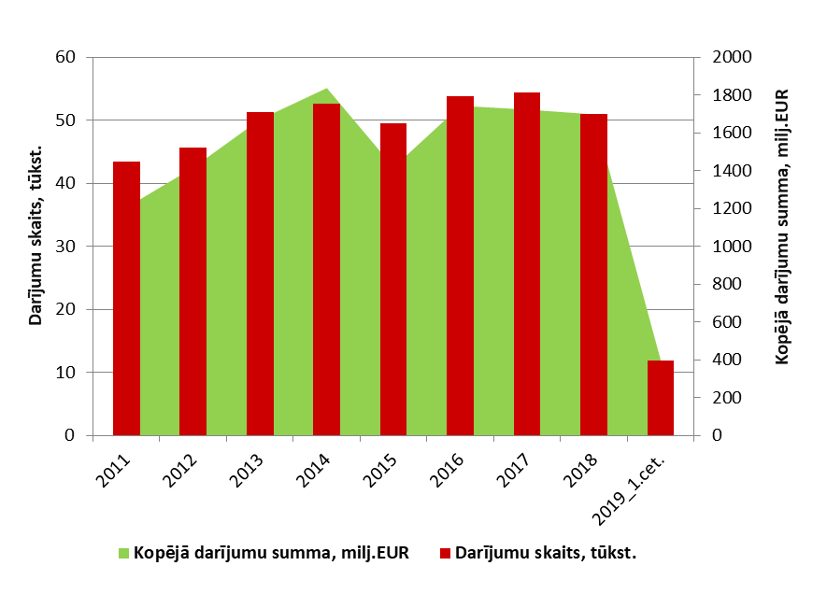
ALTUM viedoklis par ārzemnieku veiktajiem darījumiem
nekustamo īpašumu tirgū
Saskaņā ar ALTUM sniegto informāciju, pārskata periodā ALTUM administrētās Mājokļu garantiju programmas nosacījumi nav mainījušies. Līdz ar to nemainīgs ir ALTUM iepriekšējos gados paustais – TUA nav tiešas korelācijas un / vai ietekmes uz Mājokļu garantiju programmas ietvaros iegādātajiem nekustamajiem īpašumiem, jo, pirmkārt, programmas klienti – ģimenes ar bērniem var būt tikai Latvijas rezidenti, tātad, ne TUA ieguvēji, un lai arī programmas klienti - jaunie speciālisti var būt arī nerezidenti, pēc ALTUM novērtējuma, šādu klientu skaits ir nebūtisks, turklāt, kā ģimeņu, tā jauno speciālistu gadījumā vidējās aizdevumu summas nekustamā īpašuma iegādei (attiecīgi, aptuveni 70 tūkst. euro un 60 tūkst. euro) ir nesamērojamas (zemākas) ar TUA ieguvēju iegādāto nekustamā īpašuma darījumu summām.

Iekšlietu ministrs S. Ģirģens

Vīza:
Valsts sekretārs D. Trofimovs

I. Briede, 67219546
ilze.briede@pmlp.gov.lv

Latio mājokļu tirgus pārskati. Rīga un reģioni.
TUA pieprasīta saistībā ar nekustamā īpašuma iegādi.
Jūrmalas pilsētas domes 2019.gadā sniegtā informācija.
Rīgas domes Pašvaldības ieņēmumu pārvaldes 2019.gadā sniegtā informācija.

